编译原理课程实验报告
实验1：词法分析
姓名 |  |  | 院系 |  | 计算机科学与技术 |  |  | 学号
任课教师 |  | 辛明影 |  |  |  | 指导教师 | 辛明影
实验地点 |  | 格物208 |  |  |  | 实验时间 | 4月
实验课表现 |  | 出勤、表现得分 |  |  |  | 实验报告  得分 |  |  | 实验总分
 |  | 操作结果得分
一、需求分析 |  |  |  |  |  |  |  |  |  | 得分
词法分析系统要完成的功能是：输入源程序，输出单词符号(token)序列。单词符号序列由种别码和属性值组成。
基本功能为识别以下几类单词：
- 标识符（由大小写字母、数字以及下划线组成，但必须以字母或者下划线开头）；
- 关键字（①类型关键字：整型、浮点型、布尔型、记录型；②分支结构中的if和else；③循环结构中的do和while；
- 运算符（①算术运算符；②关系运算符；③逻辑运算）；
- 界符（①用于赋值语句的界符，如“=”；②用于句子结尾的界符，如“；”；
- 常数（无符号整数和浮点数等）
- 注释（/*……*/形式）
同时还有实现：
查填符号表和错误检查。

实现结果如下：左图为词法分析器处理界面，右图为输出的token序列：
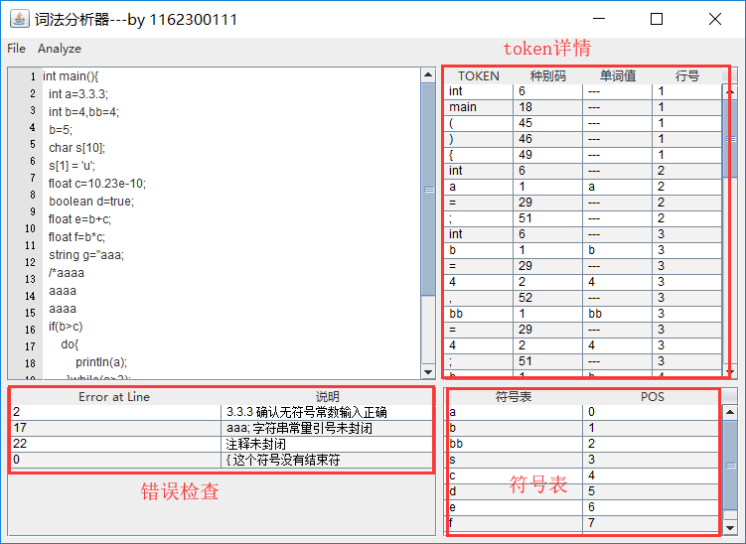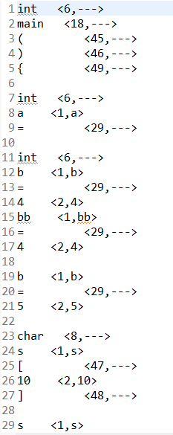

二、文法设计 |  |  |  |  |  |  |  |  |  | 得分
要求：对如下内容展开描述
- 给出各类单词的词法规则描述（正则文法或正则表达式）
keywords -> int | float | char | boolean | string | void | while | return | do | println | if | else | main | record | true | false
operator -> + | - | * | / | ! | & | \\| | = | < | > | >= | <= | != | == | += | -= | *= | /= | ?= | ++ | -- | && | ||
separator -> ( | ) | [ | ] | { | } | ; | , | .
digit -> [0-9]
digits -> digit⁺
number -> digits(. digits)?(E[+-]?digits)?
letter -> [A-Za-z0-9_]

种别码 | 单词名称 | 种别码 | 单词名称 | 种别码 | 单词名称
1 | 标识符 | 7 | float | 13 | return
2 | 常数 | 8 | char | 14 | do
3 | 浮点数 | 9 | boolean | 15 | println
4 | 布尔常数 | 10 | string | 16 | if
5 | 字符串常数 | 11 | void | 17 | else
6 | int | 12 | while | 18 | main
种别码 | 单词名称 | 种别码 | 单词名称 | 种别码 | 单词名称
19 | record | 31 | > | 43 | &&
20 | true | 32 | >= | 44 | ||
21 | false | 33 | <= | 45 | (
22 | + | 34 | != | 46 | )
23 | - | 35 | == | 47 | [
24 | * | 36 | += | 48 | ]
25 | / | 37 | -= | 49 | {
26 | ! | 38 | *= | 50 | }
27 | & | 39 | /= | 51 | ;
28 | | | 40 | ?= | 52 | ,
29 | = | 41 | ++ | 53 | .
30 | < | 42 | -- | 54

- 各类单词的转换图
1、关键字转换图：（以then为例）
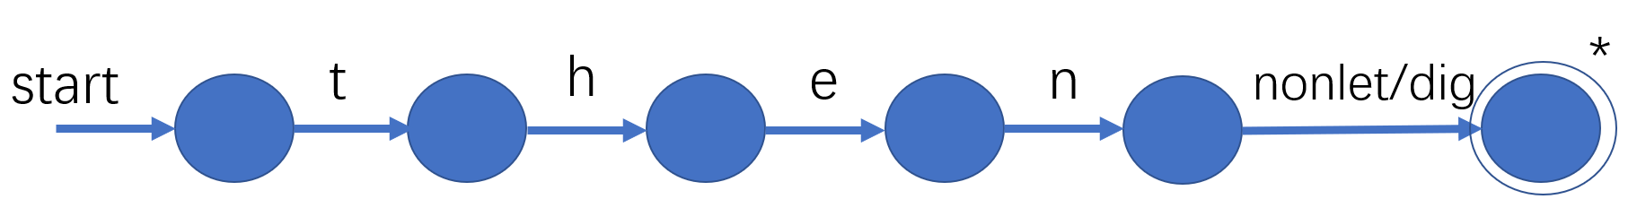
关键字和标识符转换图：
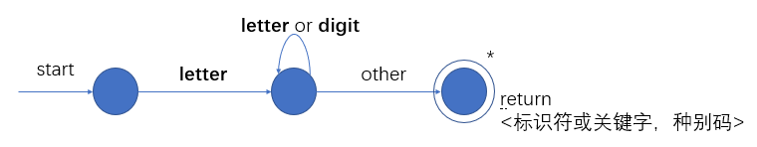
2、操作符转换图
要考虑到有两个字符（如<=的操作符）
return：<op,种别码>
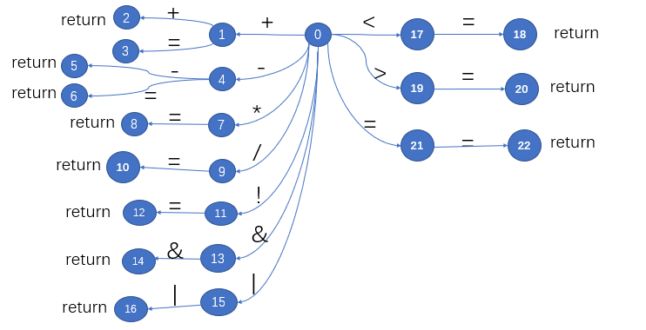
3、无符号数字状态转换图（来自《编译原理》）
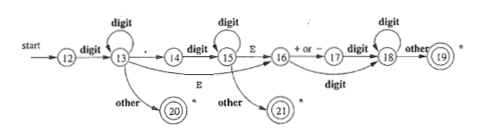

三、系统设计 |  |  |  |  |  |  |  |  |  | 得分
- 系统概要设计：给出必要的系统宏观层面设计图，如系统框架图、数据流图、功能模块图等以及相应的文字说明。
词法分析主程序流程图：
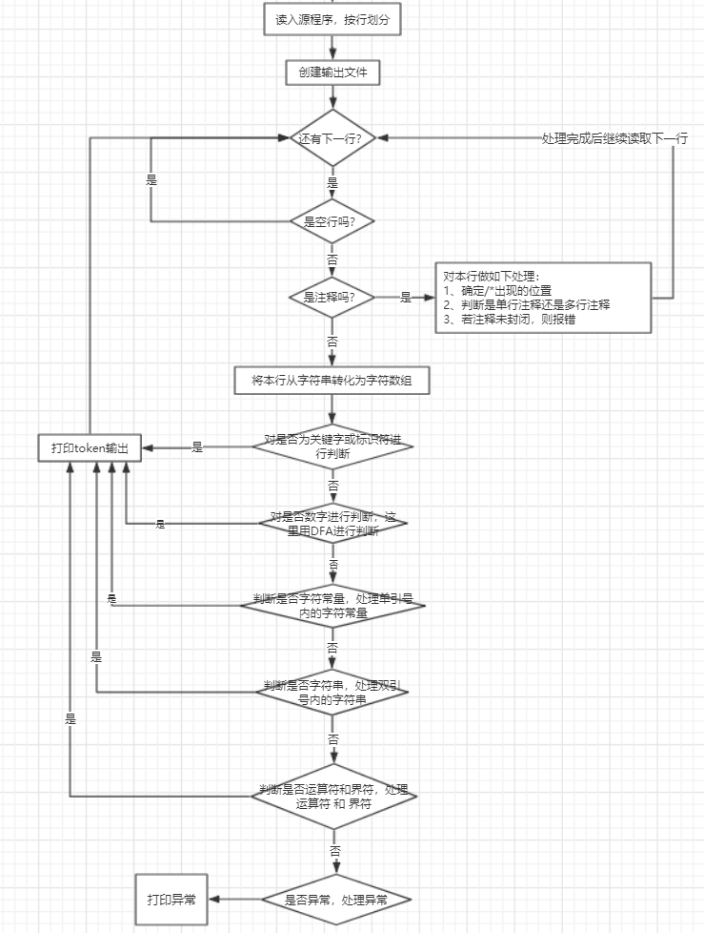

（2）系统详细设计：对如下工作进行展开描述
- 核心数据结构的设计
- 主要功能函数说明
- 程序核心部分的程序流程图
- 界面设计

1、核心数据结构的设计
1）种别码设计：Symbol
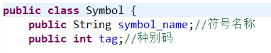
目的是将种别码与属性值对应起来。
构造Symbol的方法：有参和无参两种方法：
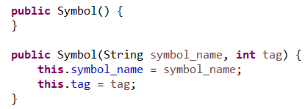
Symbol有以下方法：
- 获得符号名称：getSymbol_name()
- 设置符号名称：setSymbol_name(String symbol_name)
- 获得种别码：getTag()
- 设置种别码：setTag(int tag)
- 获得关键字、运算符、界符的token对应关系（即实现种别码和关键字、运算符、界符的一一对应关系）：newSymbolRecord()
- 判断是否关键字（是则返回相应种别码，否则返回-1）：isKeyWord(String str)
- 判断是否运算符（是则返回相应种别码，否则返回-1）：isOper(char ch)
- 判断是否双运算符（是则返回相应种别码，否则返回-1）：isOper(String ch)
- 判断是否分界符（是则返回相应种别码，否则返回-1）：isSeparator(char ch)
其中主要的是第e）个方法：将种别码和关键字、运算符、界符的一一对应起来，方法设计如下：
创建Symbol数组record，将关键字、运算符、分界符全部存入record，同时实现与种别码的对应：
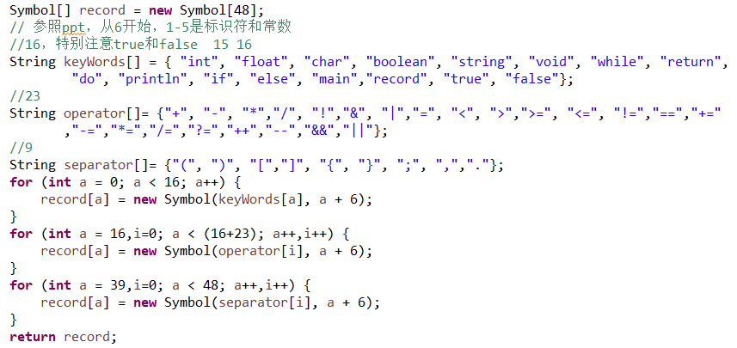

2）符号表设计：SymbolTable
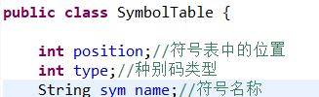
这里其实是符号表每一个元组的数据结构，之后用链表实现符号表，元素类型为SymbolTable。
构造方法有两种：
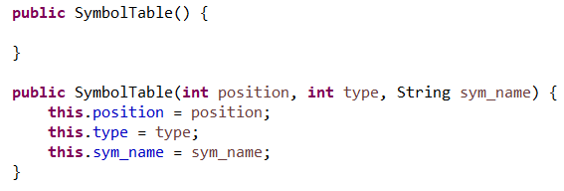
方法有：
- 获得位置：getPosition()
- 设置位置：setPosition(int position)
- 获得类型：getType()
- 设置类型：setType(int type)
- 获得符号名称：getSym_name()
- 设置符号名称：setSym_name(String sym_name)
符号表排布实例如下：
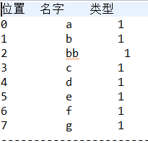

2、主要功能函数说明
1）实现词法分析的主程序：cfAnalyze
里面主要功能函数是void analyse()
辅助函数是：
A）in_digitDFA(char ch, char test)：判断输入符号是否符合状态机
该状态机为：
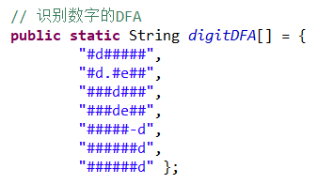
B）isAlpha(char ch)：判断字符是否字母a-zA-Z和下划线_
C）isDigit(char ch)：判断字符是否数字0-9

analyse()说明如下：
首先建立符号表数据结构：
再建立三个用来判断括号是否匹配的栈结构：
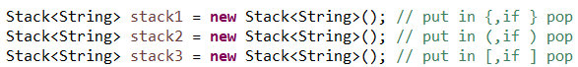
再设置注释标志符ifNote为false：（ifNote为false表示默认上一行不是注释）。
接下来读入要分析的源程序，按行开始分析：
A）若是空行，则继续读取下一行；
B）i）若不是空行且ifNote==false，则进入分析注释的状态，这个状态之前没有注释未封闭情况：
首先计算/*和*/出现的位置：
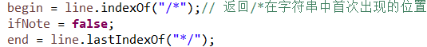
如果begin>-1，才说明/*存在，这一行是注释，否则退出注释分析状态。
确定begin>-1后，再确定end的值，如果end > -1 且 end != begin，说明注释在这一行结束，注释只有一行。如果不是end > -1 且 end != begin，说明有多行注释，将ifNote设为true，表示目前注释没有封闭，然后保存该行在一个String变量中，再继续读取下一行。
ii）若不是空行且ifNote==true，则进入分析注释的状态，且之前存在注释且注释未封闭：
只需计算*/出现的位置：
如果end>-1，说明这行存在*/，表示注释封闭，则将该行值加入之前保存注释的String变量中即可
如果end==-1，说明不存在*/，则表示注释未封闭，这是错误情况，输出行数到界面上，标示注释未封闭。（所以我的程序只能接受最多两行注释）
注释解析完成后，继续读取下一行。
C）若没有进入注释分析状态，则表名该行可能是：存在关键字、标识符、运算符等，这些都可以通过字符进行辨别，所以先将该行拆分成字符串数组：
对每一个字符开始分析：
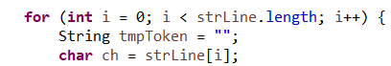
D) 进入处理关键字或标识符的状态
如果当前字符是字母或下划线，则不断读入strLine的字符直到strLine结束或遇到字符串结束符号为止，这样得到一个word，判断这个word是否关键字，就在之前Symbol里定义好的关键字数组中查询即可。
若是关键字，就向界面输出这个关键字，格式如下(---表示属性值为空)：关键字， <种别码，--->
若不是关键字，表明是标识符，则输出word，<种别码，word>.
E）不是注释、关键字、标识符，就进入数字分析状态
这里先判断若当前字符是数字，就通过数字自动机方法对数字进行判别：正整数、负整数、小数、带有十次方（e）的数。
F）当前字符是单引号的情况：是字符常量，则按符号’拆解,构造token再输出。
G）当前字符是双引号的情况：是字符串常量，则按符号“拆解，再构造token输出
H）当前字符是操作符的情况：再向前读一个字符看是否双操作符，然后构造token输出
I）当前字符是界符的情况：如果是左（，则压入相应的栈，输出token；如果是），则弹出相应栈的栈顶符号。程序最后分析完成后，通过栈来判断是否界符匹配。（大括号、中括号同理）
J）异常处理即：大中小括号不匹配异常处理
至此，词法分析结束。

3、程序核心部分的程序流程图
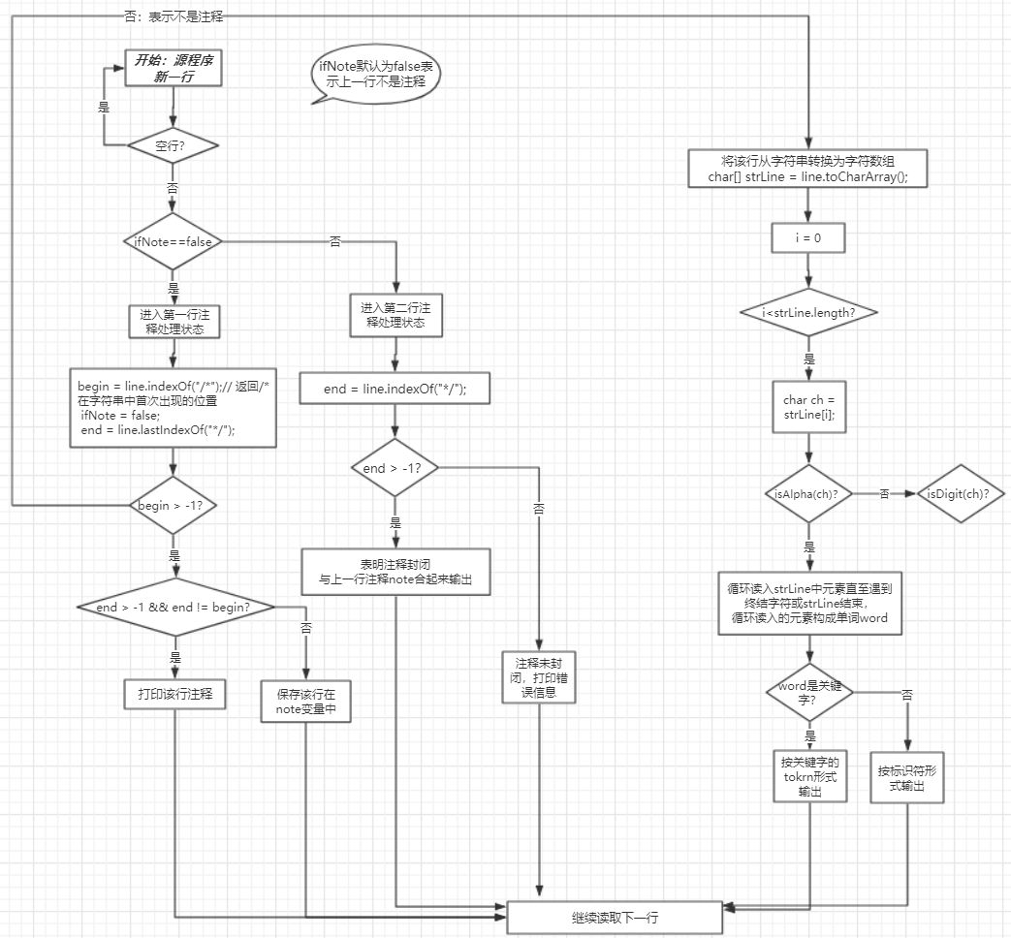
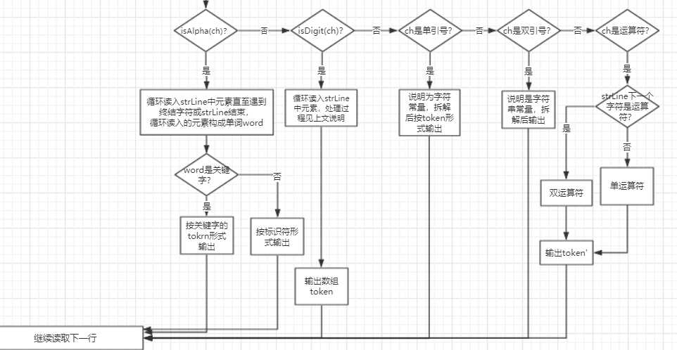
最后判断括号类是否匹配即可。

4、界面设计：MainUI，也是项目的主类运行程序
利用Java swing组件，以前做过数据库界面，重新拼凑组装做出的界面，不是程序主要内容，就不做说明了。
于这个函数调用词法分析程序：
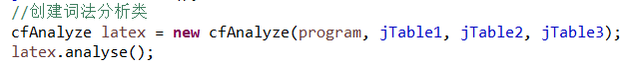

四、系统实现及结果分析 |  |  |  |  |  |  |  |  |  | 得分
- 系统实现过程中遇到的问题；
- 数字识别问题，识别整数、小数和带十次方的数，比较麻烦。在网络上参考了构建自动机识别的算法，自己重新写了好几遍代码才成功。还有修改成匹配我自己程序里的按字符识别的模式。
- 变量类型和赋值的匹配判断，通过查填符号表实现，还要去查token序列里变量的定义类别。

- 针对某测试程序输出其词法分析结果；
测试程序：
int main(){
int a=3.3.3;
int b=4,bb=4;
b=5;
char s[10];
s[1] = 'u';
float c=10.23e-10;
boolean d=true;
float e=b+c;
float f=b*c;
string g="aaa;
/*aaaa
aaaa
aaaa
if(b>c)
do{
println(a);
}while(a>3);
}else{
b++;
}
}
界面结果：
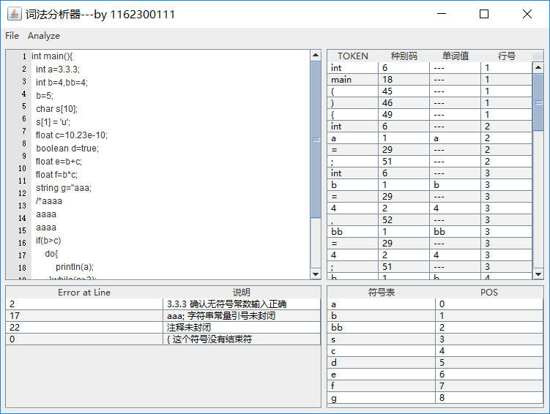
打印结果：
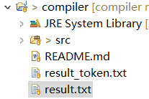
A）Token序列：在result.txt文件中
Line 1:
int <6,--->
main <1,0>
( <30,操作码>
) <31,操作码>
{ <34,操作码>

Line 2:
int <6,--->
a <1,1>
; <36,操作码>

Line 3:
int <6,--->
b <1,2>
; <36,操作码>

Line 4:
a <1,3>
= <25,操作码>
3 <2,整数>
; <36,操作码>

Line 5:
b <1,4>
= <25,操作码>
4 <2,整数>
; <36,操作码>

Line 7:
if <19,--->
( <30,操作码>
a <1,5>
> <27,操作码>
b <1,6>
) <31,操作码>
: <45,操作码>
{ <34,操作码>

Line 8:
while <12,--->
( <30,操作码>
a <1,7>
> <27,操作码>
3 <2,整数>
) <31,操作码>
: <45,操作码>
{ <34,操作码>

Line 9:
println <18,--->
( <30,操作码>
a <1,8>
) <31,操作码>
; <36,操作码>

Line 10:
} <35,操作码>
; <36,操作码>

Line 11:
scanner <17,--->
( <30,操作码>
b <1,9>
) <31,操作码>
; <36,操作码>

Line 12:
} <35,操作码>
; <36,操作码>

Line 13:
scanner <17,--->
( <30,操作码>
a <1,10>
) <31,操作码>
; <36,操作码>

Line 14:
} <35,操作码>

B）符号表：在tmpSym_table.txt文件中
位置 名字 类型
0 a 1
1 b 1
2 bb 1
3 c 1
4 d 1
5 e 1
6 f 1
7 g 1
-------------------------------------------------------

- 输出针对此测试程序对应的词法错误报告；
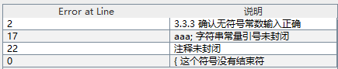

- 对实验结果进行分析。
1）token序列结果分析
关键字：例如程序中出现的int和string：
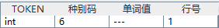
对照种别码的表：
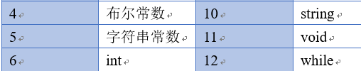分析正确。
标识符：例如
结果为： 正确
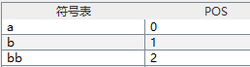符号表中也是正确的。
数字和运算符：
例如
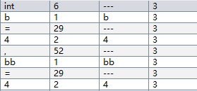分析正确。
再例如
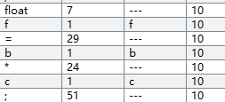分析正确。
错误情况：
这里数字不对，自动机识别不出来，所以会打印错误；
这里双引号少了一个；
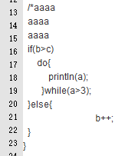可以看出注释未封闭，这样一来后面的大括号就不能参与匹配了，那么大括号匹配也会报错。
如下：
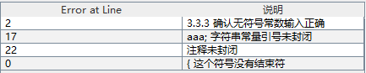
全部识别出来了。

报告结束。
指导教师评语：

日期：

